**МИНИСТЕРСТВО ЦИФРОВОГО РАЗВИТИЯ СВЯЗИ И МАССОВЫХ КОММУНИКАЦИЙ**

**Ордена Трудового Красного Знамени**

**Федеральное государственное бюджетное образовательное учреждение высшего образования**

**«Московский технический университет связи и информатики»**

Лабораторная работа №5

Работа с классами

Выполнил: Студент группы

БВТ2402

Шпильчин Артём Витальевич

Москва

2024

**Цель работы**: получить практический опыт работы с ООП в Python.

**Задание 1: Базовый класс и методы**

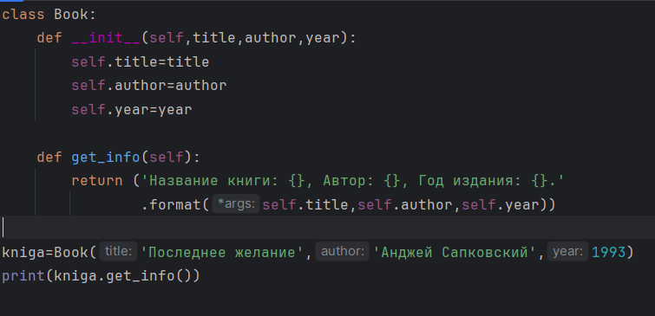



**Задание 2: Работа с конструктором**

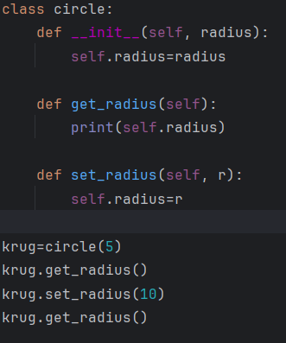



**Вывод**: я получил практический опыт работы с ООП в Python.